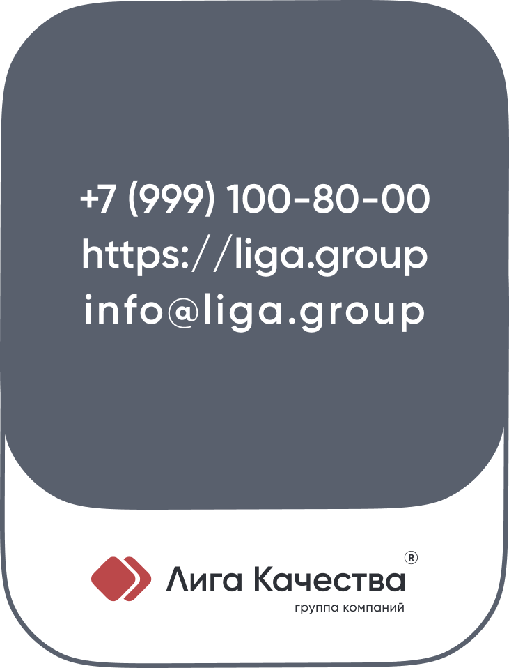

Автономная некоммерческая организация «Рога и копыта»; Регистрационный номер - 123 от 01.01.2015
(полное наименование организации, проводящей специальную оценку условий труда, регистрационный номер записи в реестре организаций, проводящих специальную оценку условий труда)
Регистрационный номер аттестата аккредитации ИЛ | Дата получения | Дата окончания
РОСС RU.00001.01ЭМ07 | 30.06.2014 | бессрочно

ЗАКЛЮЧЕНИЕ ЭКСПЕРТА

по результатам специальной оценки условий труда
№ | 123456 |  | 01.01.2021
 | ^{(идентификационный номер)} |  | ^{(дата)}

1. На основании:

- Федерального закона Российской Федерации N 426-ФЗ "О специальной оценке условий труда",
- приказа Минтруда России №33н от 24.01.2014 г. «Об утверждении Методики проведения специальной оценки условий труда, Классификатора вредных и (или) опасных производственных факторов, формы отчета о проведении специальной оценки условий труда и инструкции по её заполнению»,
- приказа «Об организации и проведении специальной оценки условий труда» № 1-27/07 от 27.07.2021
проведена специальная оценка условий труда совместно с работодателем:
ОБЩЕСТВО С ОГРАНИЧЕННОЙ ОТВЕТСТВЕННОСТЬЮ "РОМАШКА"; Адрес: 123456, город Москва, ул.Ленина, д.1, оф.1

2. Для проведения специальной оценки условий труда по договору № 123456 от 01.01.2021 привлекалась организация, проводящая специальную оценку условий труда:
Автономная некоммерческая организация «Рога и копыта»; 115088, город Москва, ул. Гагарина,, 5 стр. 8; Регистрационный номер - 123 от 01.01.2015
и эксперт(ы) организации, проводящей специальную оценку условий труда:
Иванов Сергей Михайлович (№ в реестре: 1221)
3. Результат проведения специальной оценки условий труда (СОУТ).
3.1. Количество рабочих мест, на которых проведена СОУТ: 11
3.2. Количество рабочих, на которых в соответствии с пунктом 6 статьи 10 426-ФЗ идентификация не проводилась: 11
Рабочие места, на которых вредные факторы не идентифицированы:
Отсутствуют
3.3. Рабочие места, на которых вредные и (или) опасные производственные факторы по результатам осуществления идентификации не выявлены: Отсутствуют
3.4 Количество рабочих мест с оптимальными и допустимыми условиями труда: 11 *
3.5. Количество рабочих мест с вредными и опасными условиями труда: 0
3.6. Выявленные вредные и (или) опасные производственные факторы на основе измерений и оценок:

Наименование вредного и (или) опасного производственного фактора | Кол-во рабочих мест
Не выявлено | 0

4. Результаты специальной оценки условий труда представлены в:
- картах СОУТ;
- протоколах оценок и измерений ОВПФ;
- сводной ведомости результатов СОУТ.
5. По результатам специальной оценки условий труда разработан перечень рекомендуемых мероприятий по улучшению условий труда для 0 рабочих мест.
6. Рассмотрев результаты специальной оценки условий труда, эксперт заключил:
1) считать работу по СОУТ завершенной;
2) перечень рекомендуемых мероприятий по улучшению условий труда передать для утверждения работодателю.
Дополнительные предложения эксперта: отсутствуют.
____________________________________________________________________________________________
* Рабочие места, условия труда на которых по результатам исследований (испытаний) и измерений вредных и (или) опасных производственных факторов признаны оптимальными или допустимыми, за исключением рабочих мест, указанных в части 6 статьи 10 от 28.12.2013г N 426-ФЗ (рабочих мест работников, профессии, должности, специальности которых включены в списки соответствующих работ, производств, профессий, должностей, специальностей и учреждений (организаций), с учетом которых осуществляется досрочное назначение страховой пенсии по старости; рабочих мест, в связи с работой на которых работникам в соответствии с законодательными и иными нормативными правовыми актами предоставляются гарантии и компенсации за работу с вредными и (или) опасными условиями труда; рабочих мест, на которых по результатам ранее проведенных аттестации рабочих мест по условиям труда или специальной оценки условий труда были установлены вредные и (или) опасные условия труда) – подлежат декларированию.

Эксперт(ы) по проведению специальной оценки условий труда:
1221 |  | Эксперт по специальной оценке условий труда |  |  |  | Иванов Сергей Михайлович
^{(№ в реестре экспертов)} |  | ^{(должность)} |  | ^{(подпись)} |  | ^{(Ф.И.О.)}

